Baccalauréat Professionnel
Maintenance des Systèmes de Production Connectés
Épreuve E2 PREPARATION D’UNE INTERVENTION
Sous-épreuve E2. a Analyse et exploitation des données techniques

DQR
EXTRUDICC

Matériel autorisé :
- L’usage de la calculatrice avec mode examen actif est autorisé.
- L’usage de calculatrice sans mémoire, « type collège » est autorisé

Afin de préparer la dépose du motoréducteur de l’EXTRUDICC, on vous demande d’analyser les solutions constructives de la machine.

Pour préparer ce travail, vous procéderez aux étapes suivantes :
- Une analyse fonctionnelle du système
- Une analyse cinématique du système
- Une analyse des forces mises en œuvre par le motoréducteur
- Une analyse de la transmission
- Une mise à jour du planning de maintenance des roulements

Q1 | Analyse fonctionnelle du système | DTR … | Temps conseillé :  30 minutes

Q1.1 – Associez les numéros des différentes parties à chaque bulle.
- M.O.E : Bondillons (copeaux) de savon  - M.O.S : Boudin de savon  - Trémie  - Motoréducteur  - Palier  - Tête boudineuse | 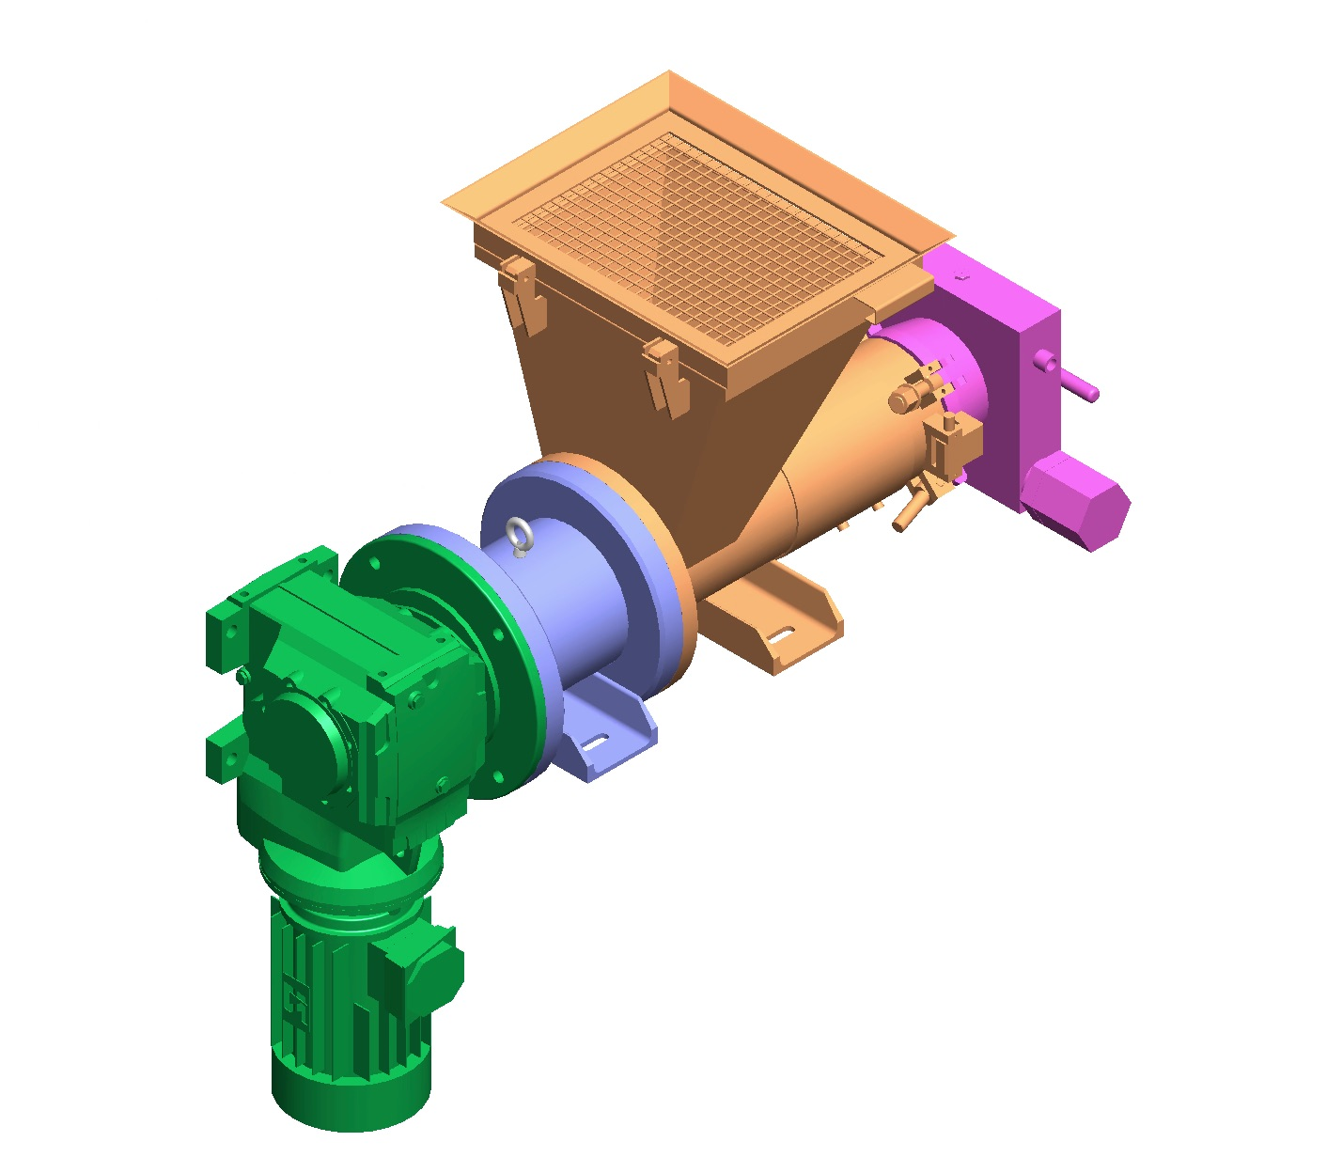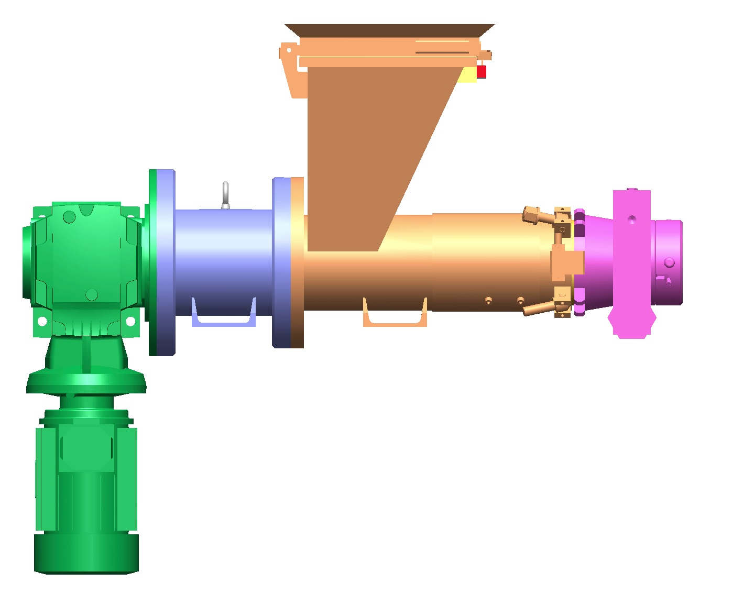

Q1.2 – Placez les bons repères sur le dessin en vue éclatée

Motoréducteur / Arbre de transmission / Trémie / Armoire électrique / Capot grillagé / Vis sans fin / Crible / Tête boudineuse/Filière
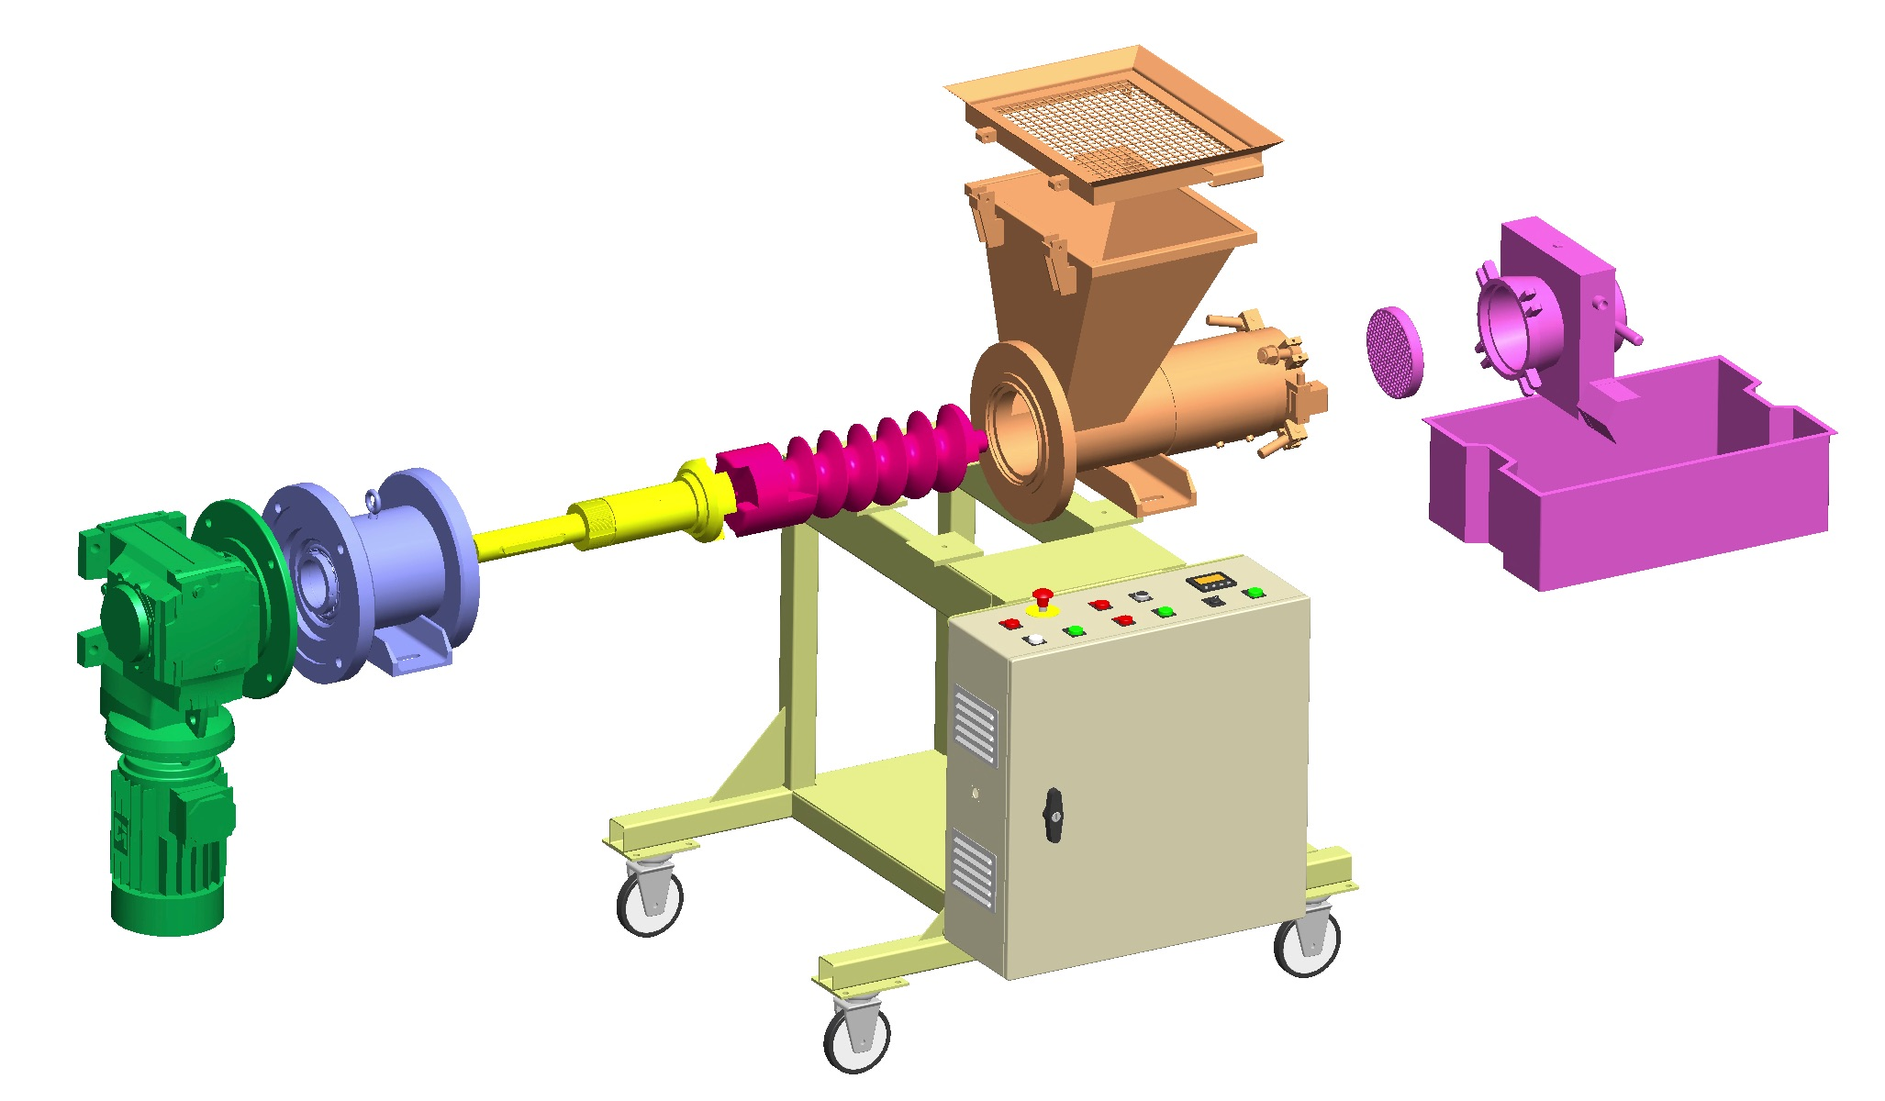

Q1.3 – Compléter les blocs fonctionnels dans le diagramme FAST ci-dessous avec les termes de la liste :

Trémie / Stocker bondillons de savons / Motoréducteur / Transformer l’énergie / Arbre de transmission / Transmettre des efforts / Vis sans fin / Pousser des bondillons de savons / Crible-Cône d’extrusion / Comprimer les savons / Tête boudineuse-Filière / Former boudin de savon

Transformer de l’énergie

Comprimer
Les savons

Trémie

Vis sans fin

Tête boudineuse

Q2 | Analyse Cinématique | DTR … | Temps conseillé :  30 minutes

Q2.1 – Placez les termes ci-dessous sur le schéma cinématique 2.1 :

Trémie – Moteur électrique – Réducteur – Arbre de transmission – Vis sans fin – Filière

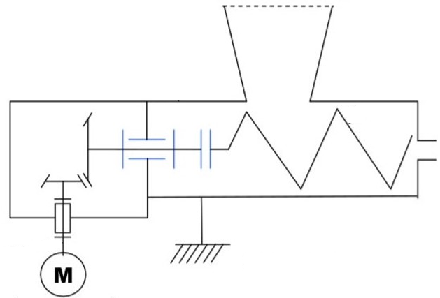
O

Z
Y
X

1
2
3
Le schéma 2.1 ci-dessous représente l’analyse cinématique de l’EXTRUDICC.

Q2.2 – Surligner les liaisons de guidage en rotation de l’arbre de transmission sur le schéma cinématique 2.1

Q2.3 – Indiquer l’axe de rotation de la liaison de guidage :

- Axe X
- Axe Y
- Axe Z

Q2.4 – Entourer le matériel qui permet un défaut d’alignement sur le schéma 2.5 ci-dessous :

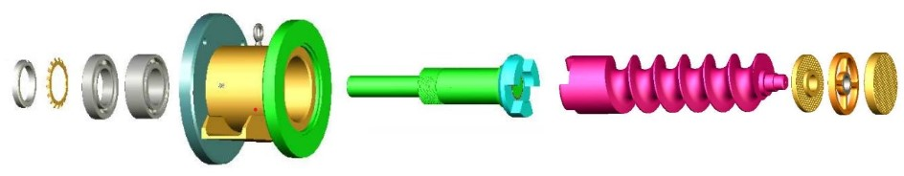
O

Z
Y
X
Schéma 2.5

Q3 | Analyse des forces | DTR 3/12- 8/12 | Temps conseillé :  30 minutes

Q3.1 : Trouver les informations suivantes pour le motoréducteur OT 3433 BS 52 BS/LS100L 2,2KW :

Rapport de réduction i :

Couple en entrée (moteur) C_{e} :

Q3.2 : Trouver l’information suivante :

Couple en sortie (réducteur) Cs :

Q3.3 : Calculer le rendement du motoréducteur R :

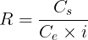 | i : Rapport de réduction  R : Rendement du système  C_{e} : Couple en entré du motoréducteur (moteur)  C_{s} : Couple en sortie du motoréducteur (arbre de sortie)

R =

Q 3.4 : Replacer les termes suivants sur le schéma :

Couple moteur – Couple sortie réducteur – Couple arbre de transmission – Couple vis sans fin – Effort axial – Effort radial

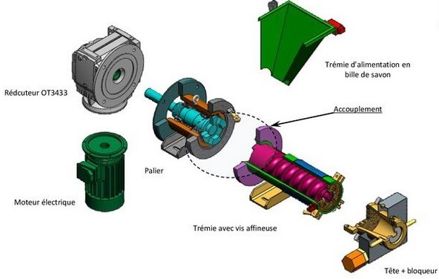

F
F

Q3.5 Indiquer les composants qui permettent :

- L’entrainement en rotation de l’arbre de transmission :
◻ Clavette

◻ Roulement

◻ Circlips
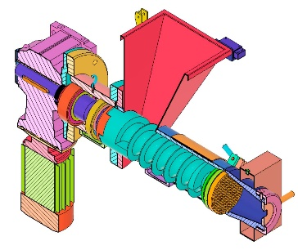
- L’entrainement en rotation de la vis sans fin :

◻ Arbre de transmission

◻ Palier

◻ Vis

Q4 | Analyse de la transmission | DTR 5/12 et 6/12 | Temps conseillé :  30 minutes

Q4.1 Sur le schéma, entourer :

en bleu les roulements à une rangée de billes
en vert les roulements à 2 rangées de billes

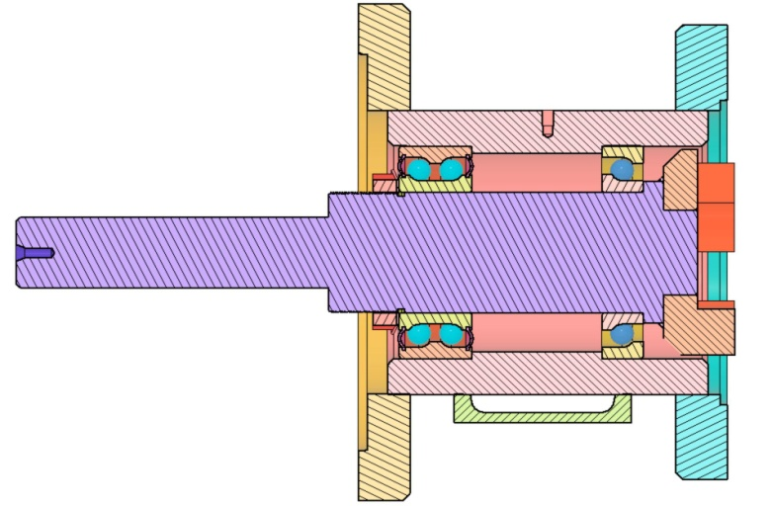

Q4.2 Donner la désignation du roulement (une rangée de bille, base étanche) à utiliser dans le palier

Désignation du roulement :

Q4.3 Donner la désignation du roulement (2 rangées de billes utiliser dans le palier

Désignation du roulement :

Q4.4 Sélectionner ces roulements dans ceux proposés (représentation /symbole). Cochez les bons roulements :
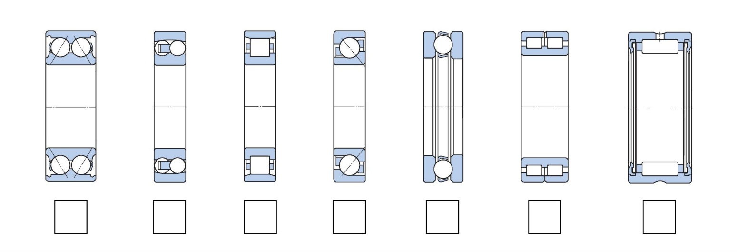

Q4.5 Sur les roulements suivants, dessiner les forces correspondant aux types de charges que peuvent supporter les roulements :

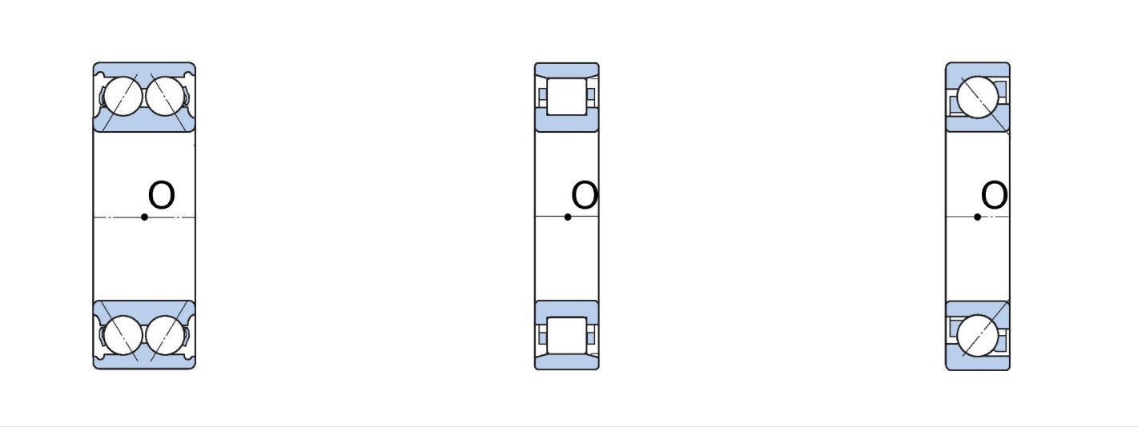
Q 4.6 Sur le dessin du palier, dessiner le type de montage (montage en O ou montage en X) :

